**Министерство науки и высшего образования РФ**

Федеральное государственное бюджетное образовательное учреждение

высшего образования

**«Владимирский государственный университет имени Александра Григорьевича и Николая Григорьевича Столетовых»**

**(ВлГУ)**

УДК 004.8

Срок хранения 2 года

ВЛГУ.10.05.04.04.05.00 ПЗ

**ОТЧЕТ О ЛАБОРАТОРНОЙ РАБОТЕ**

«Численные методы»

Специальность 10.05.04 – «Информационно-аналитические системы безопасности»

|  |  |  |
| --- | --- | --- |
| Руководитель |  | доцент кафедры ИЗИ Т. В. Спирина |
|  |
| Исполнитель |  | студент группы ИСБ-119 Д. А. Журавлев |
|  |  |  |  |

Владимир 2023 г.

Задание 1, Вариант 3:

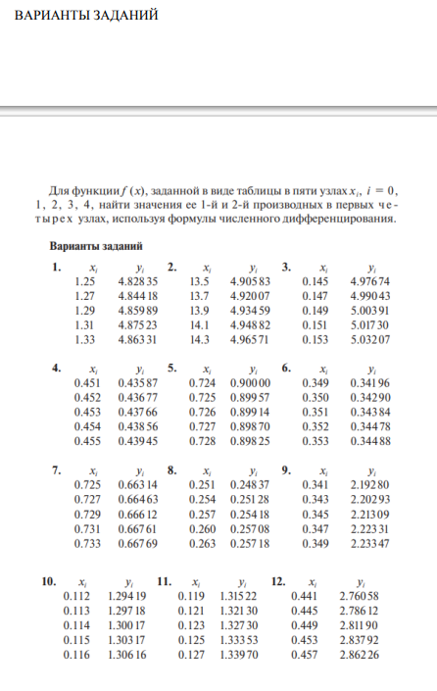

Результат работы программы:

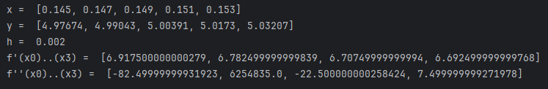

def second_proiz(y, h):

x0 = 1 / (h**2) * (2*y[0] -5 * y[1] +4 * y[2] -1 * y[3])

x1 = 1 / (h**2) * (y[0] - 2 * y[1] + 6 * y[2])

x2 = 1 / (h**2) * (y[1] - 2 * y[2] + y[3])

x3 = 1 / (h**2) * (-y[0] + 4 * y[1] - 5 * y[2] + 2 * y[3])

return [x0, x1, x2, x3]

def first_proiz(y, h):

x0 = 1 / (6 * h) * (-11 * y[0]+18 * y[1]-9 * y[2]+2 * y[3])

x1 = 1 / (6 * h) * (-2 * y[0]-3 * y[1]+6 * y[2]-1 * y[3])

x2 = 1 / (6 * h) * (1 * y[0] - 6 * y[1] + 3 * y[2] + 2 * y[3])

x3 = 1 / (6 * h) * (-2 * y[0] + 9 * y[1] - 18 * y[2] + 11 * y[3])

return [x0, x1, x2, x3]

x = [0.145, 0.147, 0.149, 0.151, 0.153]

y = [4.97674, 4.99043, 5.00391, 5.01730, 5.03207]

print('x = ', x)

print('y = ',y)

h = round(x[1] - x[0], 5)

print('h = ', h)

print('f\'(x0)..(x3) = ', first_proiz(y, h))

print('f\'\'(x0)..(x3) = ', second_proiz(y, h))